Электронный измеритель влажности Hydromette BL compact

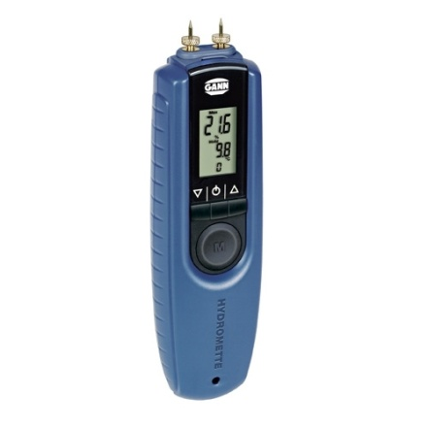
Электронный измеритель влажности Gann Hydromette BL compact для различных пород дерева и мягких строительных, изоляционных материалов. Зонды влагомера вдавливаются в соответствующий измеряемый материал и таким образом влагомер Gann Hydromette BL compact позволяет замерить количество влаги в исследуемом объекте. Прибор имеет малые размеры и вес, позволяет использовать его с такими материалами как: ДСП, фанера, пиломатериалы, дерево (макс. толщина до 25 мм), гипсовые смеси, штукатурка и т.д. После проведения измерений, минимальные и максимальные значения для каждого материала могут быть прочитаны из памяти влагомера. Каждый электронный влагомер Gann Hydromette BL compact поставляется в комплекте с батареей и запасными зондами.

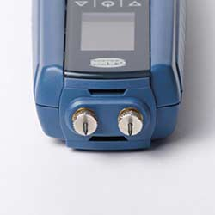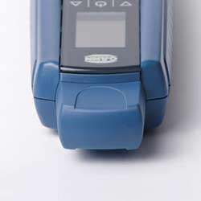
Особенности влагомера Gann Hydromette BL compact:
- электронный измеритель влажности карманного размера
- для быстрого и серийного измерения
- результат выводится в процентном соотношении к массе
- 3-х строчный ЖК дисплей, с разрешением 0,1% влажн. и 0,1°C
- Четыре стадии коррекции древесных пород
- характеристики для 3 сортов стройматериалов и 2 изоляционных
- функция отображения максимального, минимального и текущего значения
- отображение температуры прибора или окружающей среды
- автоматическое отключение для экономии заряда батареи

Технические характеристики

Диапазон измерения влажности древесины | 6 ... 25% (шир.)
Влажность стройматериалов | 0,4 ... 6,0% по весу
Разрешение | 0,1%
Дисплей | 3-строчный дисплей
Время реакции | <2 сек.
Условия хранения | +5 ... +40 ° C  -10 ... +60 ° С (кратковременно)
Условия эксплуатации | 0 ... +50 ° C  -10 ... +60 ° С (кратковременно)
Источник питания | Батарея 9 В, 6LR61 или 6F22
Размеры | 201 х 51 х 30 мм
Вес | около 170 грамм

Комплект поставки
- измеритель влажности Gann Hydromette BL compact 1шт
- батарея 1шт
- инструкция по эксплуатации 1шт
- запасные щупы 1шт
- пластиковый кейс 1шт

